Programmieren in Java

- Welche Ausgabe erzeugt folgendes Programmfragment:

byte byteOne;
short shortOne;

shortOne = 383;
byteOne = (byte) shortOne;
System.out.println(byteOne);

shortOne = 511;
byteOne = (byte) shortOne;
System.out.println(byteOne);

shortOne = 510;
byteOne = (byte) shortOne;
System.out.println(byteOne);

Beweisen Sie die Richtigkeit der Aussage durch Rechnung im Dualsystem.

- Welche Ausgabe erzeugt folgendes Programmfragment:

public static void main(String[] args) {
int erg = funktion1(221, 68);
System.out.println(erg);
}

private static int funktion1(int z1, int z2) {
while (z2 != 0) {
if (z1 > z2) {
z1 = z1 - z2;
} else {
z2 = z2 - z1;
}
}
return z1;
}
Erstellen Sie eine Tabelle, die die Werte von z1 und z2 während der Schleifendurchläufe aufzeigt.

- In einem Zweidimensionalen Array aus Buchstaben soll das Alphabet in Großbuchstaben in 5 Zeichen je Zeile gespeichert werden.
- Deklarieren Sie das Array mit Namen alpha.
- Füllen Sie es mit Hilfe von Schleifen. Ungenutzte Elemente des Arrays sollen mit Leerzeichen gefüllt werden.

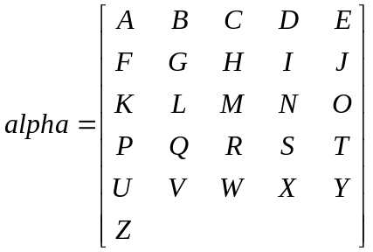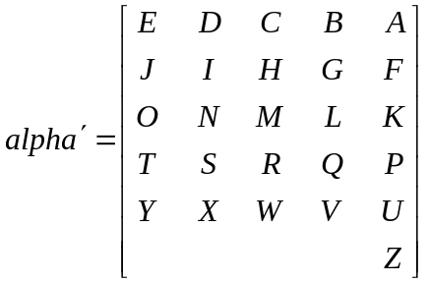

- Zeichnen Sie ein Struktogramm zum Spiegeln der Matrix an der Mittelsenkrechten.
- Entwerfen Sie in einem UML Klassendiagramm eine Klasse mit Namen Dreieck.
- Legen Sie Attribute fest.
- Sehen Sie einen geeigneten Konstruktor vor.
- Sehen Sie eine Methode isDreieck() vor, die prüft, ob ein Dreieck vorliegt. Nach der Dreiecksungleichung ist im Dreieck die Summe der Längen zweier Seiten a und b stets mindestens so groß wie die Länge der dritten Seite c. d.h. a+b > c und a+c>b und b+c>a.
- Sehen Sie eine Methode isGerade() vor, die prüft ob alle Eckpunkte auf einer Geraden liegen bzw. ob a+b=c oder a+c=b oder b+c=a ist.
- Sehen Sie eine Methode berechneUmfang() vor.
- Sehen Sie eine Methode berechneFläche() vor.
- Schreiben Sie Java Code der Klasse Dreieck.

- Stellen Sie sich ein 8x8 großes Spielfeld für ein Brettspiel vor. Legen Sie eine Datenstruktur zum Speichern der Feldinhalte an. Initialisieren Die Felder abwechselnd mit 1 und 0, so dass bei der Ausgabe folgendes Muster entsteht:
0 1 0 1 0 1 0 1
1 0 1 0 1 0 1 0
0 1 0 1 0 1 0 1
1 0 1 0 1 0 1 0
0 1 0 1 0 1 0 1
1 0 1 0 1 0 1 0
0 1 0 1 0 1 0 1
1 0 1 0 1 0 1 0

- Schreiben Sie eine Methode, die ein quadratisches zweidimensionales Array von Ganzzahlen beliebiger Größe erzeugt. Alle Elemente am Rand sollen mit einer 1 gefüllt werden. Die Elemente auf den Diagonalen erhalten den Wert -1, alle anderen Elemente sollen 0 sein.
z.B. Größe 10:
1 1 1 1 1 1 1 1 1 1
1 -1 0 0 0 0 0 0 -1 1
1 0 -1 0 0 0 0 -1 0 1
1 0 0 -1 0 0 -1 0 0 1
1 0 0 0 -1 -1 0 0 0 1
1 0 0 0 -1 -1 0 0 0 1
1 0 0 -1 0 0 -1 0 0 1
1 0 -1 0 0 0 0 -1 0 1
1 -1 0 0 0 0 0 0 -1 1
- 1 1 1 1 1 1 1 1 1

- Verwenden Sie die Regel von de Morgan zur Vereinfachung des folgenden Ausdrucks:
!(x%4!=0||!(x%100==0&&x%400==0))

- Will man aus einer .java-Datei eine .class-Datei erzeugen, so braucht man:
a) assembler
b) virtual machine
c) compiler
d) debugger

